1. Docker (7 ptos)

1.1. Levanta un servidor web accesible por el puerto 80 del anfitrión basado en la

imagen https://hub.docker.com/_/caddy (da igual el tag). El contenedor debe

ejecutarse en modo “detached” y llamarse “daw-web”. No es necesario que sirva

ninguna página web (0.75 ptos)

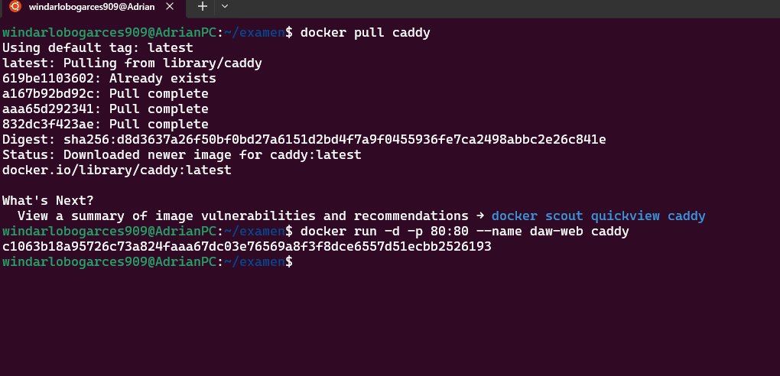

1.2. ¿A qué red se encuentra conectado el contenedor anterior? ¿Cúal es la ip

asignada al contenedor dentro de esta red? (0.75 ptos)

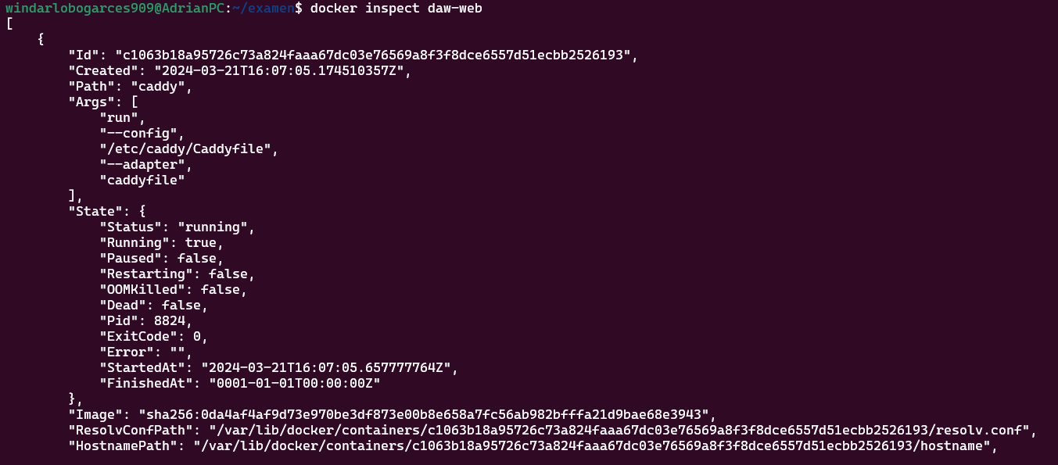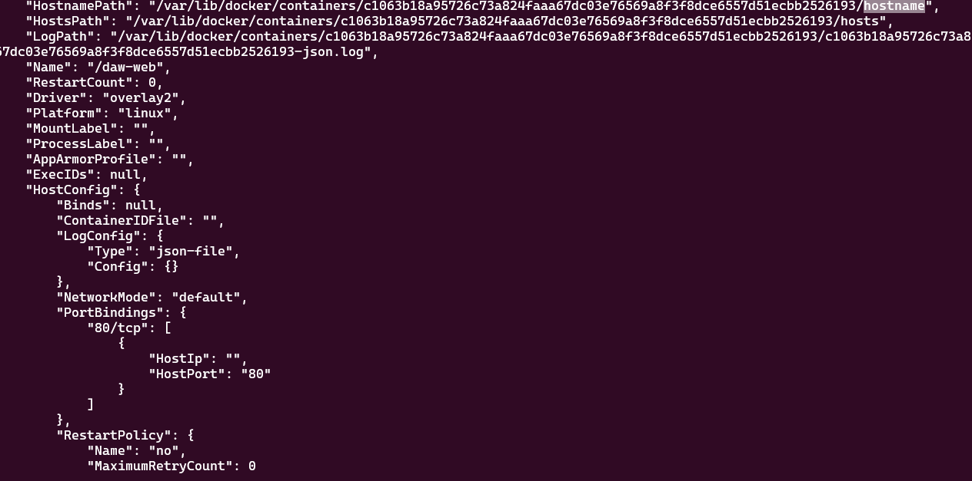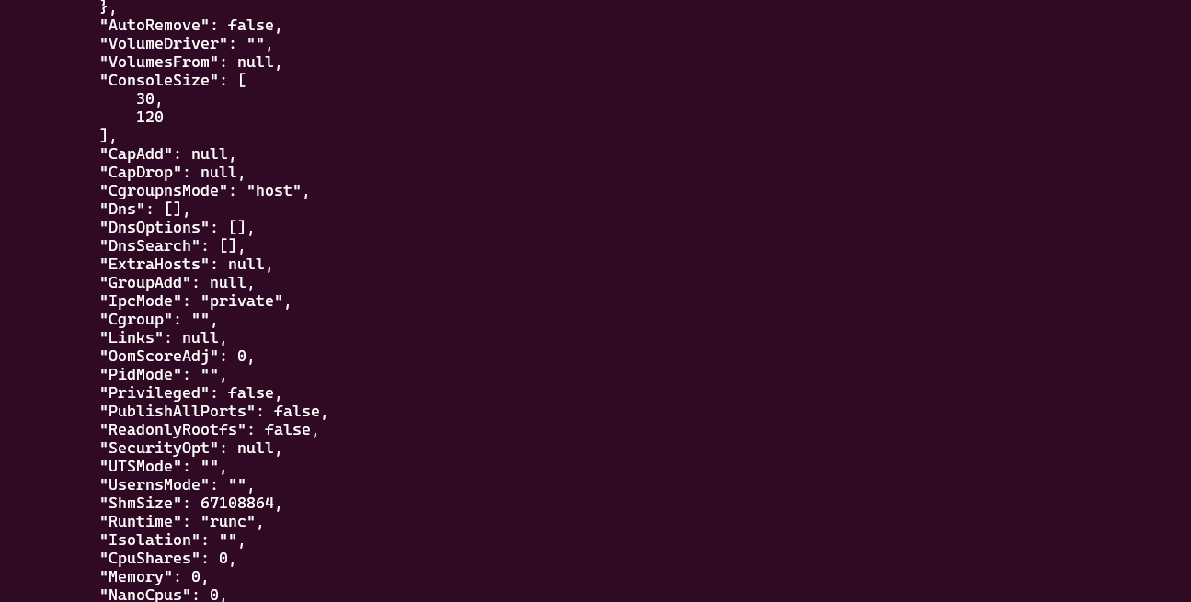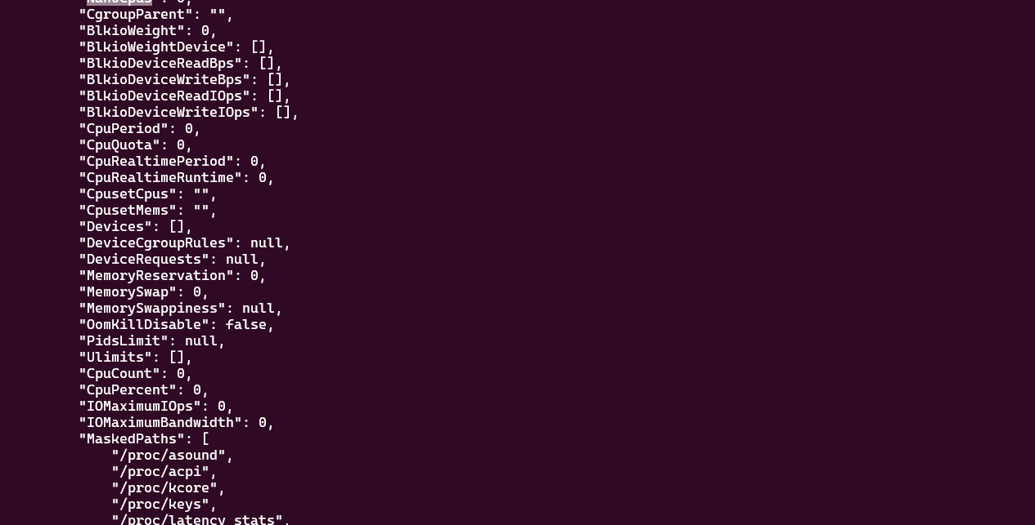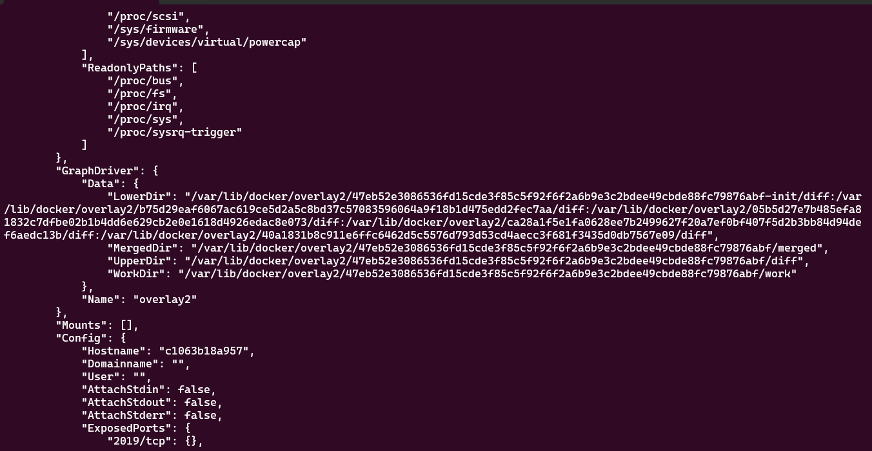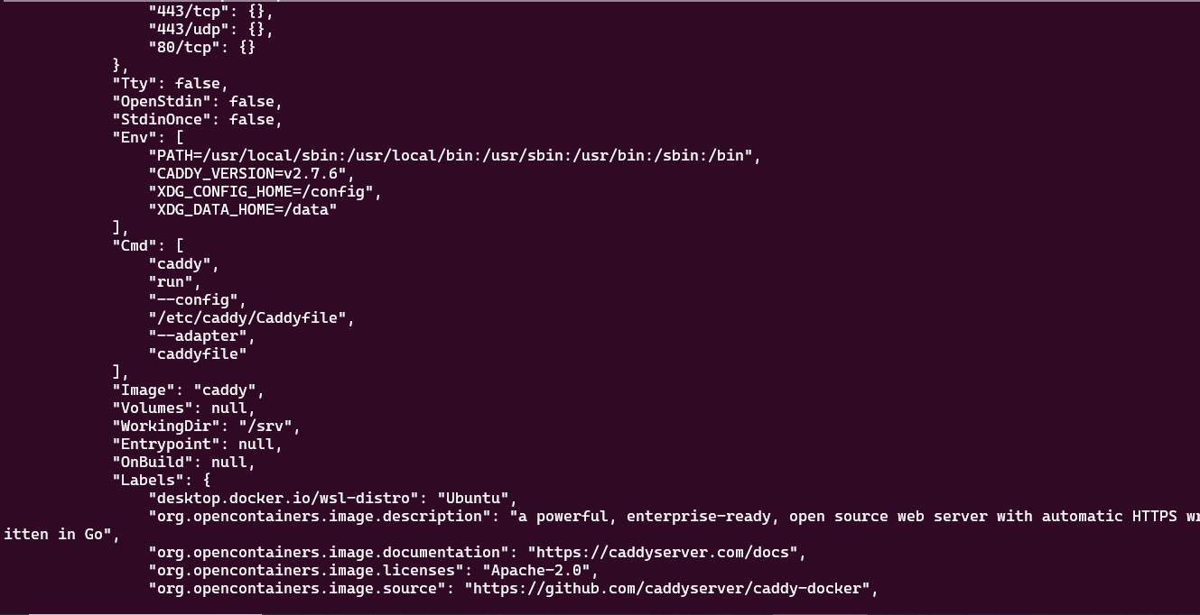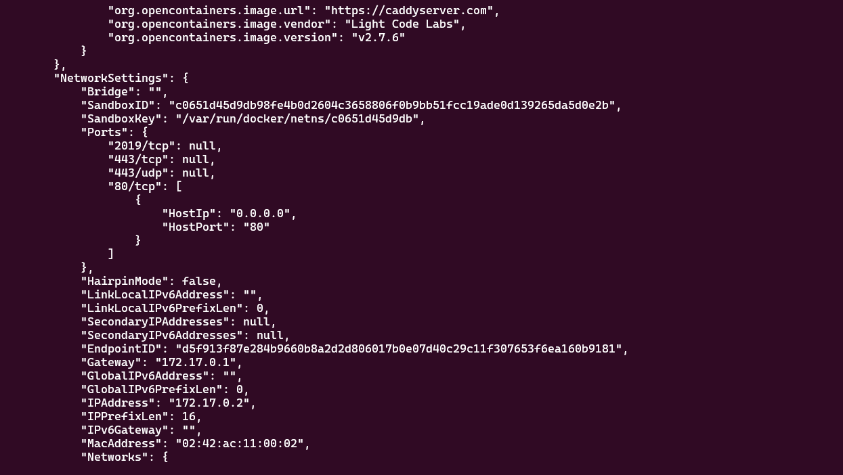

1.3. Escribe un Dockerfile basado en la imagen del apartado 1.1 en el que copies los

ficheros estáticos de una web cualquiera en el lugar adecuado para ser servidos (1

pto)

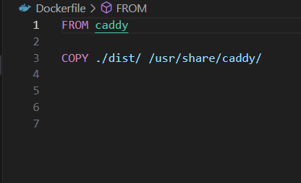

1.4. Construye una imagen con el tag “daw-web:v1.0.0”, y a partir de esta, ejecuta

un contenedor que exponga por el puerto 8080 del anfitrión la web copiada en la

etapa de construcción de la imagen. El contenedor debe llamarse “daw-web” (1 pto)

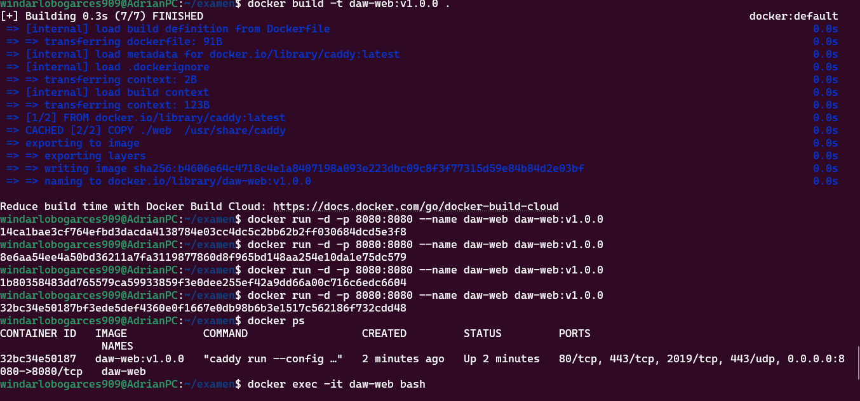

1.5. Crea una red llamada “dawnet” y conecta el contenedor del apartado 1.4 a la

misma (0.5 ptos)

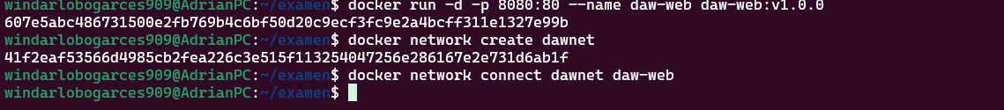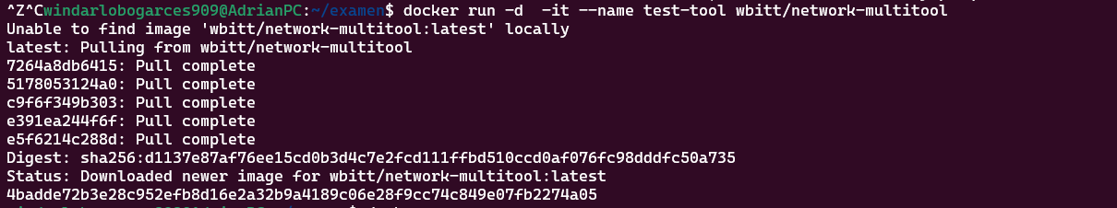

1.6. Ejecuta un contenedor basado en la imagen

https://hub.docker.com/r/wbitt/network-multitool/tags (da igual el tag) con el nombre

“test-tool” accede al contenedor con el comando “bash” y trata de hacer ping a la IP

del contenedor del apartado 1.4 (“daw-web”). ¿Qué resultado obtienes?¿Qué está

ocurriendo? (1.5 ptos) 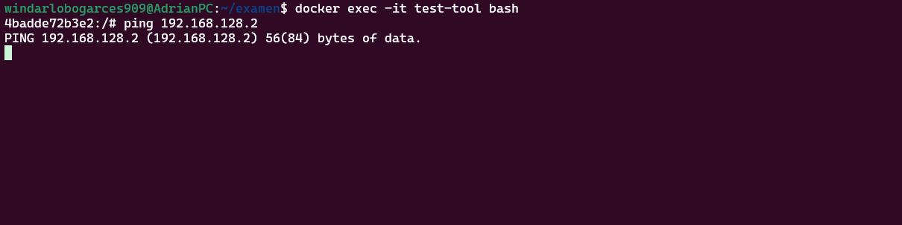

No están en la misma red

1.7. Utilizando el comando “docker push” sube la imagen que construiste en el

apartado 1.4 a un repositorio público del registro por defecto Docker Hub (1 pto)

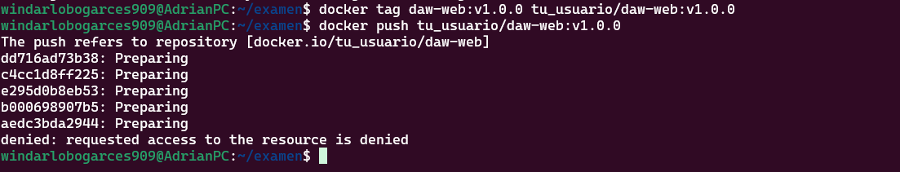

1.8. Elimina todos los contenedores, redes, volúmenes

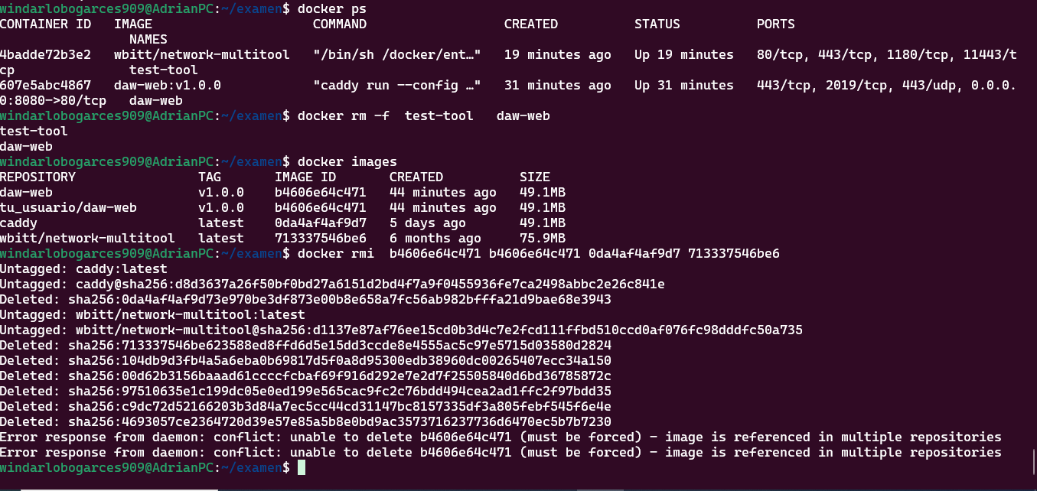

2. Docker Compose (3 ptos)

Escribe un fichero docker-compose.yaml con los siguientes servicios:

- 1 base de datos mysql (basado en la imagen oficial, no importa el tag)

- Accesible desde el puerto 3306 del anfitrión

- Que persista los datos en un volumen de docker llamado “dbdata”

- Que se cargue inicialmente desde base de datos de prueba worldb

(https://dev.mysql.com/doc/index-other.html)

- 1 cliente de base de datos desde la imagen

https://hub.docker.com/_/phpmyadmin

- Accesible desde el puerto 8080 del anfitrión

Todos lo

s servicios deben conectarse a una red llamada “composenet”

